Partagez vos jardins gastronomiques afin d’inspirer de nouvelles créations ! Expliquez vos astuces et vos découvertes qui ont fait de votre espace de vie un lieu productif et écologique !

Participez au concours Balcon Fleuri du projet des jardins sur les toits !

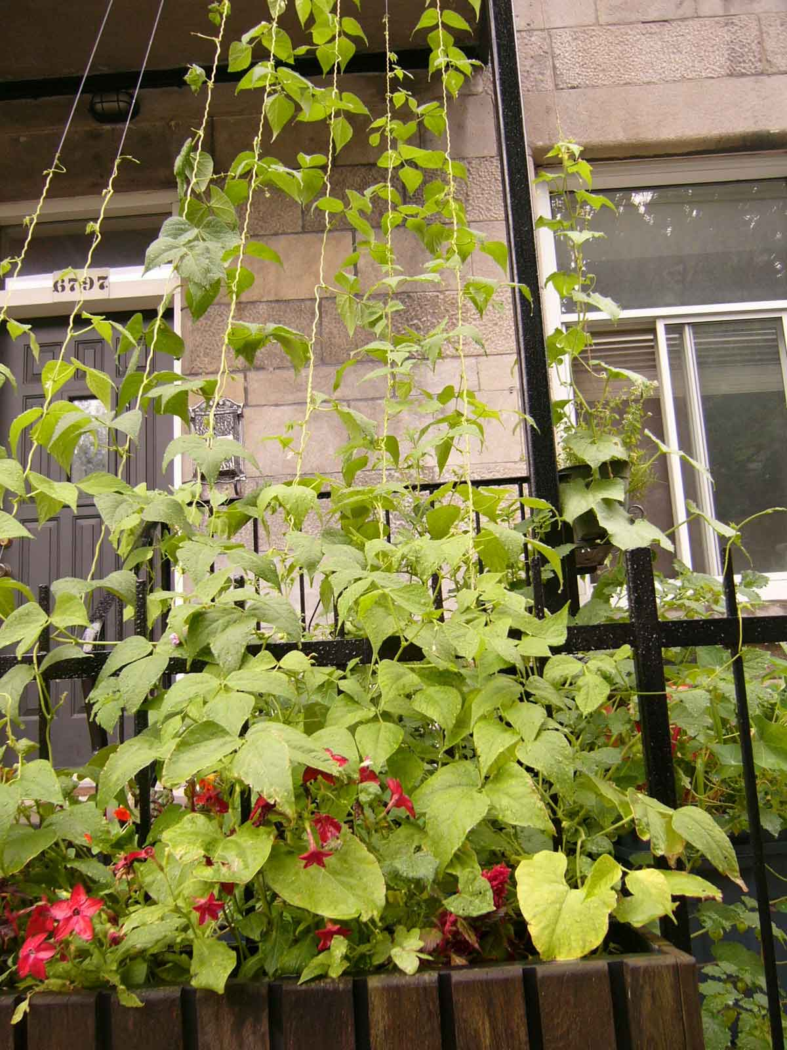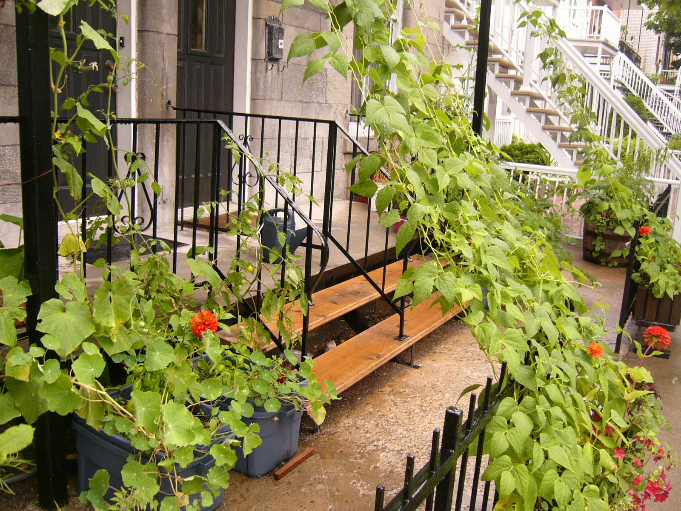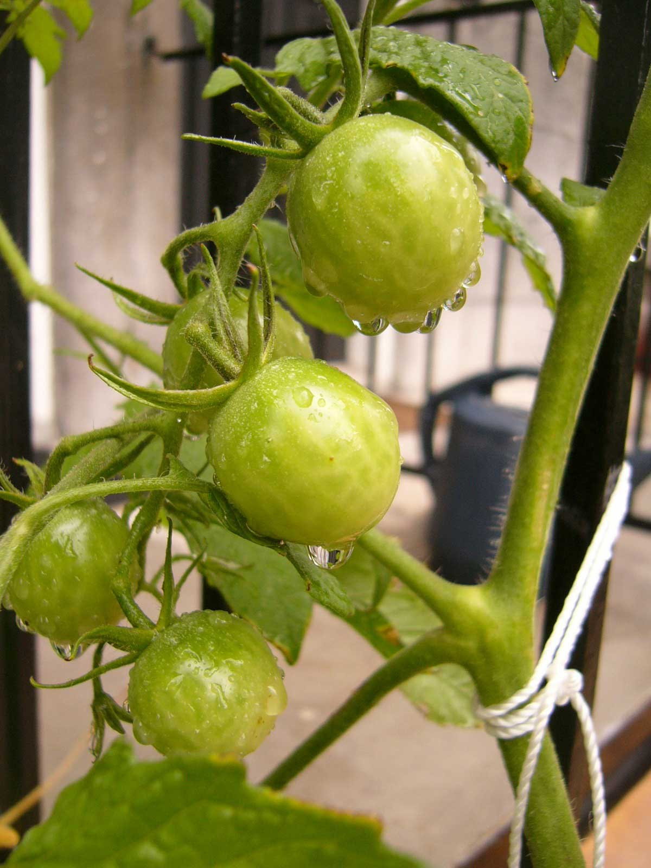

Le projet des jardins sur les toits fait appel à votre créativité pour démontrer que des comportements plus respectueux de l’environnement peuvent rimer avec plaisir, découverte, embellissement et dégustation.

Pour participer au concours, faites nous parvenir avant le 1er septembre 2007 :
- 3 photos de votre balcon fleuri (ou jardin en contenant)
- un bref descriptif du jardin et ce qu’il vous inspire
- la fiche descriptive de votre jardin complétée

Les jardins seront exposés de manière anonyme sur notre site internet www.lesjardins.ca et dans le jardin lors de la fête des récoltes en septembre. Les gagnants seront sélectionnés sur place par le public selon les critères suivants :

- Beauté du jardin
- Originalité
- Fonctionnalité
- Aspects écologiques et techniques
- Dimension sociale (partage de l’espace, des récoltes, des connaissances)

Les prix seront distribués lors de la fête des récoltes!

Pour plus d’information ou pour envoyez votre candidature, contactez :
Ismael Hautecoeur / tel 514-982-6606 poste 2230 / mail: jardins@alternatives.ca

Bon jardinage !

Nom :
Téléphone : Courriel :
Quartier :
Nombre de contenants :
Type de contenants :
Variétés de plantes utilisées :
Fruit ou légume vedettes :
Qui consomme les produits ? :
Nombre de personnes impliquées :
Type de sol utilisé :
Type de fertilisation utilisée :
Si vous utilisez le bac avec réserve d’eau d’Alternatives :
- Quel est votre fréquence d’arrosage :
- Le Guide d’utilisation est-il suffisant et clair ? :
- Commentaires sur le bac:
Conseils pour d’autres jardiniers :
Fiche descriptive des jardins pour le concours Balcon Fleuri 2007

